TIÊU CHUẨN XÂY DỰNG VIỆT NAM
TCXD 88:1982
Nhóm H
CỌC – PHƯƠNG PHÁP THÍ NGHIỆM HIỆN TRƯỜNG
Piles Method for site testing .
Tiêu chuẩn này nêu các phương pháp thí nghiệm tại hiện trường cho các loại cọc, trong đó có cọc vỏ mỏng và cọc cột (sau đây gọi chung là cọc), không phụ thuộc vào vật liệu làm cọc, phương pháp hạ cọc (đóng, hạ bằng cách chấn động và khoan nhồi v.v...). Việc thí nghiệm thực hiện theo chương trình tổng hợp các công tác khảo sát thiết kế và những thí nghiệm kiểm tra khi xây dựng.
Tiêu chuẩn không nêu các phương pháp thí nghiệm cọc trong các trường hợp: đất đóng băng vĩnh cứu, ngầm ướt đất dưới tác dụng của tải trọng động, của động đất (trong đó có tải trọng từ các thiết bị công nghệ v.v...) các nhóm cọc, cũng như các phương pháp thử dài hạn và đặc biệt cho mục đích nghiên cứu khoa học.
1. Nguyên tắc chung
1.1. Việc thí nghiệm cọc tại hiện trường được thực hiện với các loại tải trọng nêu trong bảng sau:
Dạng tải trọng áp dụng cho thí nghiệm cọc tại hiện trường |  | Các loại cọc thí nghiệm
Tải trọng động (xung kích hoặc chấn động ) |  | Được hạ xuống đất, ở tất cả các dạng
Tải trọng tĩnh (gia tải từng cấp) | Ép dọc trục | Được hạ xuống và hình thành trong đất ở tất cả các dạng
Tải trọng tĩnh (gia tải từng cấp) | Nhổ dọc trục | Được hạ xuống và hình thành trong đất ở tất cả các dạng trừ loại bê tông và ghép từng đoạn theo chiều dài cũng như loại bê tông cốt thép ứng suất trước không có cốt ngang.
 | Tải trọng ngang | Được hạ xuống và xuống thành trong đất ở tất cả các dạng trừ bê tông
1.2. Việc thí nghiệm cọc tại hiện trường bằng các dạng tải trọng tĩnh khác không nêu ở điều 1.1(tải trọng lớn dần, thay đồi dấu hên tục và sau mỗi cấp tải trọng lại dỡ tải hoàn toàn đến không) cần được tiến hành theo một chương trình riêng.
1.3. Việc thí nghiệm cọc tại hiện trường, cần tiến hành theo một chương trình tổng hợp các công việc khảo sát thiết kế với mục đích nhận được những tư liệu cần thiết để làm cơ sơ lựa chọn phương án móng và xác định các tham số của chúng, trong đó có :
Kiểm tra khả năng hạ cọc đến chiều sâu ấn định cũng như đánh giá một cách tương đối tính đồng nhất của đất theo lực chống khi hạ cọc:
Xác định mối quan hệ giữa sự dịch chuyển của cọc trong đất và tải trọng.
1.4. Việc thí nghiệm cọc tại hiện trường khi xây dựng cần phải thực hiện với mục tiêu kiểm tra khả năng chịu lực theo tải trọng tính toán đã nêu trong thiết kế móng cọc.
1.5. Việc thí nghiệm cọc tại hiện trường theo chương trình tổng hợp các công việc khảo sát thiết kế phải tiến hành theo một kế hoạch phù hợp với các yêu cầu nêu trong phụ lục 1 (bắt buộc phải theo).
1.6. Số lượng cọc thí nghiệm tại hiện trường theo chương trình tổng hợp các công việc khảo sát thiết kế (điều 1.3) được xác định và đưa vào kế hoạch.
Việc thí nghiệm cọc phải thực hiện tại nơi đặt ngôi nhà hay công trình đang được thiết kế, ở vào khoảng cách không xa hơn 5m và không gần hơn 1m tính đến hố đào lấy mẫu đất để nghiên cứu trong phòng thí nghiệm, ở những nơi thực hiện các nghiên cứu đất ngoài trời cũng như những chỗ tiến hành xuyên tĩnh.
1.7. Số lượng cọc thí nghiệm kiềm tra khi xây dựng (điều 1.4) được xác định theo những nhiệm vụ kĩ thuật trong giới hạn sau đây:
- Khi thí nghiệm tài trọng động (xung kích và chấn động) tới 1% tổng số cọc tại công trình đang xét nhưng không ít hơn 5 cọc.
- Khi thí nghiệm nén tĩnh - tới 0,5 % tổng số cọc tại công trình đang xét nhưng không ít hơn 2 cọc.
1.8. Giá trị vạch chia ớ đồng hồ áp lực khi thí nghiệm cọc bằng phương pháp nén tĩnh xác định theo tài trọng tối đa truyền lên cọc, số lượng kích và diện tích pit-tông của kích.
1.9. Trong quá trình tiến hành thí nghiệm cọc tại hiện trường cần phải thực hiện việc ghi chép (giới thiệu ở phụ lục 2 và 3) còn kết quả thí nghiệm lập dưới dạng biểu đồ (giới thiệu ở phụ lục 4-7).
1.10. Khả năng chịu tải cua cọc theo kết quả thí nghiệm tại hiện trường phải được xác định theo tiêu chuẩn thiết kế móng cọc (ở Việt Nam đang dùng TCXD 21 : 1972, nếu tham khảo tài liệu Liên Xô - SNIP III-17-77).
2. Chuẩn bị thí nghiệm
2.1. Những cọc sẽ tiến hành thí nghiệm tại hiện trường, trước khi đóng vào đất nền cần được kiểm tra các yêu cầu: hình học, chất lượng bê tông và các điều kiện kĩ thuật khác.
Chú thích : Với cọc lăng trụ, tiết diện vuông có thể tham khảo tài liệu của Liên Xô GOST 173- 82-72
2.2. Việc hạ các loại cọc, cọc đóng, cọc nhồi (cọc khoan nhồi), sẽ tiến hành thí nghiệm tại hiện trường cần phải thực hiện theo một chương trình thí nghiệm và tuân theo những quy tắc thi công ghi trong tiêu chuẩn hiện hành ( ở Việt Nam đang dùng TCXD 21 : 1972, nếu tham khảo tài liệu Liên Xô SNIP III – 9-74).
2.3. Những cọc sẽ tiến hành thí nghiệm tải trọng động sau khi hạ xuống đất không được có những vết nứt ngang và dọc có chiều rộng lớn hơn 0,2 mm, ở đầu cọc không được sứt đến mức giảm nhỏ tiết diện ngang cua cọc trên l5%.
2.4. Những cọc sẽ tiến hành thí nghiệm nén tĩnh có phần đầu cọc bị phá hoại thì phần bị phá hoại đó phai được cắt đi và sửa lại cho phẳng, không bị nghiêng lớn hơn 1%, những chỗ sứt không sâu hơn 2 cm.
2.5. Trước khi thí nghiệm nhổ bằng tải trọng tĩnh, cọc phải được chuẩn bị theo dự kiến về cách đặt tải: thông qua cốt dọc đặt trước ở độ dài khoảng 15 cm, ma sát xung quanh và các phương pháp khác.
2.6. Không yêu cầu những chuẩn bị đặc biệt đối với cọc trước khi thí nghiệm tải trọng tĩnh hướng ngang.
3. Phương pháp thí nghiệm các cọc đóng bằng tải trọng dộng (xung kích hoặc chấn động)
3.1. Tiến hành thí nghiệm cọc đóng bằng tải trọng động (xung kích hoặc chấn động) đề kiểm tra khả năng hạ cọc tới chiều sâu dự định, để đánh giá khả năng chịu tải của cọc theo độ chối cũng như để đánh giá một cách tương đối tính đồng nhất của đất theo sức chống khi hạ cọc.
Độ chối của cọc tính như sau (bằng cm) :
a) Độ xuyên sâu bình quân của cọc do 1 nhát búa:
b) Độ xuyên sâu cua cọc khi máy chấn động hạ cọc làm việc được 1 phút.
3.2. Thiết bị:
3.2.1. Thiết bị dùng đê' thí nghiệm cọc tại hiện trường bằng tải trọng động cần phải phù hợp với các yêu cầu của TCXD 21 : 1972 (tài liệu của Liên Xô SNIP III-9-74) yêu cầu đối với thiết bị đóng hoặc rung hạ cọc trong điều kiện thi công.
3.2.2. Việc đóng cọc ở giai đoạn thử cọc (điều 3.3.1) phải tiến hành với đúng thiết bị dã dùng để đóng cọc có dầu đệm bằng gỗ.
3.2.3. Độ chính xác của số do độ chối phải không dưới lmm. Khi có các thiết bị đo đạc thích hợp cần phải phân rõ chuyển vị không đàn hồi và chuyển vị đàn hồi của cọc.
3.3. Tiến hành thí nghiệm:
3.3.1. Thí nghiệm cọc bằng tải trọng động cần phải:
- Khi đóng cọc - ghi lại số lượng nhát búa cho mỗi mét cọc cầm sâu vào đất và tồng số nhát đóng. Đối với mét cuối cùng phải ghi số nhát búa chơ mỗi l0cm cọc.
- Khi rung hạ cọc - ghi lại thời gian rung để hạ mỗi mét cọc và tổng số thời gian hạ cọc. Đối với mét cuối cùng - ghi thời gian hạ cho mỗi 10 cm cọc.
- Việc xác định độ chối của cọc đóng phải tiến hành ở lúc đóng để thử sau khi cọc đã "nghỉ" tức là có một thời gian gián đoạn giữa nhát đóng cuối cùng và khi bắt đầu đóng để thử.
3.3.2. Thời gian "nghỉ" phải xác định theo chương trình thí nghiệm hiện trường và phụ thuộc vào thành phần, tính chất, trạng thái của đất mà cọc xuyên qua và đất dưới mũi cọc. Thời gian này không nhỏ hơn:
3 ngày đêm - với đất cát trừ cát nhỏ và cát bụi no nước
6 ngày đêm - với đất sét hoặc đất không đồng nhất.
Chú thích :
1) Khi cọc xuyên qua đất cát và dưới mũi cọc là loại cát hạt thô ở trạng thái chặt hoặc đất sét ở trạng thái cứng, thời gian “nghỉ” cho phép giảm xuống 1 ngày đêm.
2) Khi cọc xuyên qua loại cát nhỏ và cát bụi no nước, thời gian “nghỉ” không ít hơn 10 ngày đêm; xuyên qua đất sét ở trang thái mềm và dẻo chảy- không ít hơn 20 ngày đêm(trừ cầu và những công trình giao thông thuỷ lợi)
3.3.3. Đóng cọc thử phải tiến hành từ 3 đến 5 nhát búa. Độ cao rơi búa phải đồng đều cho tất cả các nhát, và lấy độ chối trung bình lớn nhất để tính toán.
Chú thích : Khi cần thiết phải kiểm tra độ chối sau khi đã thử độchối, cho phép đóng bằng 30 nhát búa, trong trường hợp này độ chối trung bình của 10 nhát bua cuối cùng xem là độ chối tại mũi cọc khi thi công xong..
3.4. Xử lí kết quả thí nghiệm:
3.4.1. Trong quá trình thí nghiệm cọc bằng tải trọng động cần thực hiện việc ghi chép theo chỉ dẫn ở phụ lục 2.
3.4.2. Kết qủa thí nghiệm của mỗi cọc về những thay đổi của độ chối theo chiều sâu và sự phụ thuộc của tổng số nhát búa và chiều sâu hạ cọc cần phải lập dưới dạng biểu đồ (chi dẫn ở phụ lục 4). Tỷ lệ xích các biểu đồ lấy như sau: theo trục thẳng đứng là chiều sâu đóng, tỷ lệ 1:100, theo trục ngang - độ chối, tỷ lệ 1:1 và 1 cm ứng với 50 nhát búa khi đóng và 1 phút khi rung hạ cọc.
4. Phương pháp thí nghiệm cọc bằng tải trọng tĩnh ép dọc trục
4.1. Tiến hành thí nghiệm cọc bằng tải trọng tĩnh ép dọc trục đề xác định khả năng chịu ép của chúng và mối quan hệ chuyển dịch của cọc trong đất và tải trọng.
4.2. Thiết bị:
4.2.1. Tùy thuộc vào phương pháp gia tái và hệ thống tiếp thu phản lực (phụ lục 8), người ta phân chia thiết bị thí nghiệm cọc bằng tải trọng tĩnh ép dọc trục thành:
- Thiết bị có hệ thống dầm hoặc giàn liên kết với những cọc neo làm chỗ tựa cho kích thủy lực.
- Thiết bị mà chỗ tựa cho kích thủy lực là hệ thống xếp vật nặng.
- Thiết bị liên hợp có hệ thống dầm hoặc dàn liên kết với cọc neo cùng với giá chất tải làm chỗ tựa cho kích thủy lực.
- Thiết bị để thí nghiệm bao gồm hệ thống tựa, kích hoặc quả nặng đã biết trọng lượng, hệ thống mốc đo và thiết bị đo.
4.2.2. Tải trọng truyền lên cọc phải chính tâm, đồng trục.
Chú thích:
- Khi dùng thiết bị kích thủy lực, kết cấu chỗ tựa của kích trên cọc cần phải bảo đảm thất chính xác sự đồng trục giữa tải trọng và cọc.
- Khi sử dụng hệ thống xếp vật nặng, trọng lượng mỗi vật nặng cũng như giá xếp tải cần phải khi ghi rõ bằng sơn để những số liệu đó không bị bong đi.Để loại trừ khả năng truyền tải trọng lên cọc thí nghiệm ảnh hưởng tới các thiết bị đo và lấp mặt các số đo, và để bảo đảm an toàn khi thí nghiệm, giá chất tải phải được lắp đặt trên những gối đỡ đặc biệt.
4.2.3. Khi thí nghiệm cọc có dùng cọc neo thì phải căn cứ vào tải trọng lớn nhất mà chương trình thí nghiệm đã định, sức chịu nhổ tới hạn (tính cho đất) của các neo, độ bền của neo khi chịu kéo để xác định số lượng neo.
4.2.4. Chiều sâu của các mũi neo không được vượt quá chiều sâu của mũi cọc thí nghiệm.
4.2.5. Khoảng cách tính theo các đường trục từ cọc thí nghiệm đến cọc neo cũng như đến điểm gối gần nhất của giá xếp tải, hoặc đến điểm đặt mốc cố định không được nhỏ hơn 5 lần cạnh lớn nhất của tiết diện ngang cọc thử (với đường kính dưới 800mm) .
Khi thí nghiệm cọc ống, cọc nhồi có đường kính lớn hơn 800 mm, các cọc có mở rộng mũi cũng như cọc vít thì khoảng cách giữa cọc thử và neo (tính từ cạnh đến cạnh) cho phép giảm tới 2d, trong đó đường kính của cọc ống, cọc nhồi, mũi mở rộng (của cọc có mở rộng mũi) hoặc cánh vít (của cọc vít).
4.2.6. Độ vồng lớn nhất của kết cấu chịu phản lực của kích không được lớn hơn 0,004 khẩu độ tính toán của kết cấu đó.
4.2.7. Việc đo chuyền vị của cọc phải tiến hành bằng những thiết bị chuyên dùng (đồng hồ đo chuyển vị, đo độ uốn v.v...) với độ chính xác không dưới 0,1mm. Số lượng các thiết bị đo, đặt đối xứng ở 2 bên cọc với khoảng cách đến cọc bằng nhau (nhỏ hơn 2m), không ít hơn 2 cái.
Giá trị chuyển vị của cọc được xác định bằng trung bình cộng của các số đo trên các thiết bị.
4.2.8. Khi sử dụng thiết bị đo độ đong phai dùng dây thép đường kính 0,3mm, phải kéo căng trước khi thí nghiệm trong thời gian 2 ngày với tải trọng 4 kg. Khi thí nghiệm, giá trị sức căng tác động lên dây phải vào khoảng 1,0-1,5 kg.
Các thiết bị đo cần bảo vệ tốt, chống tác động trực tiếp của tia nắng mặt trời, gió mạnh, bụi cát và nước mưa.
4.2.9. Hệ thống mốc chuẩn của các thiết bị đo cần phải bảo vệ chống các va chạm ngẫu nhiên trong quá trình làm việc, còn kết cấu của nó phải loại trừ được khả năng biến dạng nhiệt, ảnh hưởng biến dạng của đất.
Khi tiến hành thí nghiệm ở trong nước, hệ thống mốc chuẩn cần phải làm phù hợp với thiết kế.
4.2.10. Các thiết bị dùng để đo chuyển vị của cọc cũng như các đồng hồ áp lực (khi dùng kích thủy lực) cần được hiệu chỉnh chính xác.
4.3. Tiến hành thí nghiệm:
4.3.1. Việc thí nghiệm nén tĩnh đối với cọc đóng cần tiến hành sau thời gian “nghỉ” quy định ở điều 3.3.2.
Đối với những cọc hạ bằng phương pháp khác, thời điểm bắt đầu thí nghiệm được định theo chương trình, nhưng không sớm hơn 1 ngày đêm sau khi hạ cọc.
Các cọc nhồi (khoan nhồi) phải thí nghiệm sau khi bê tông đã đạt cường độ thiết kế.
4.3.2. Việc gia tải phải tiến hành đồng đều, tránh các xung lực, phải theo từng cấp, trị số của các cấp tải trọng theo chương trình thi nghiệm, nhưng không lớn hơn 1/10 tải trọng lớn nhất tác dụng lên cọc đã ghi ở chương trình thí nghiệm.
Khi mũi cọc chống vào đất hòn lớn, cát có lẫn cuội sỏi và ở trạng thái chặt, cũng như đất sét ở trạng thái cứng thì đối với 3 cấp tải trọng đầu, cho phép lấy bằng1/5 giá trị cao nhất của tải trọng lên cọc theo chương trình thí nghiệm .
4.3.3. Với mỗi cấp tải trọng ghi lại số đọc ở các thiết bị đo: ghi số đầu tiên -ngay sau khi đặt tải, 4 số ghi tiếp theo cứ 15 phút 1 lần, 2 số ghi sau đó - 30 phút 1 lần và tiếp theo là 1 giờ 1 lần đến khi chuyên vị (độ lớn) đã tắt (gọi là ổn định quy ước ghi ở điều 4.3.4).
Sự sai khác nhau ở các dụng cự đo không được vượt:
50% - khi độ lún nhô hơn lmm:
30% - khi độ lún từ 1 ~ 5mm:
20% - khi độ lún lớn hơn 5mm:
4.3.4. Tốc độ lún (chuyển vị) của cọc trong đất như sau được coi là ổn định quy ước:
- Không quá 0,1mm sau 1 giờ quan sát cuối cùng nếu như mũi cọc thí nghiệm đặt lên đất cát hoặc đất sét từ trạng thái cứng đến gần dẻo.
- Không quá 0,1mm sau 2 giờ quan sát cuối cùng, nếu như mũi cọc thí nghiệm đặt lên đất sét dẻo mềm đến chảy.
4.3.5. Khi thí nghiệm cọc cho móng các cầu thì độ lún được xem là ổn định khi:
- Không vượt quá 0,1mm sau 30 phút cuối cùng, khi mũi cọc tựa lên đất hòn lớn, đất cát, đất sét ở trạng thái cứng.
- Không vượt quá 0,1mm sau 1 giờ cuối cùng, khi mũi cọc tựa lên sét ở trạng thái nửa cứng và gần cứng.
Chú thích : Khi có cơ sở thích ứng, cho phép tiến hành thí nghiệm không theo ổn định quy ước.
4.3.6. Cần phải tăng tải trọng thí nghiệm tới khi độ lún không nhỏ hơn 40mm, trừ trường hợp mũi cọc tựa vào đất hòn lớn, cát chặt cũng như sét ở trạng thái cứng, các trường hợp này tài trọng phải được tăng như chương trình thí nghiệm đã nêu, nhưng không nhỏ hơn 1,5 giá trị sức chịu tải của cọc xác định theo kết quả xuyên tĩnh ghi trong SNIP 11-17-77 (ở Việt Nam đang dùng TCXD 21 : 1972 tiêu chuẩn thiết kế móng cọc) hoặc tải trọng tính toán tác dụng lên cọc.
Khi thí nghiệm kiểm tra trong quá trình thi công, tải trọng lớn nhất không được vượt quá khả năng chịu tải của cọc xác định theo điều kiện bền của vật liệu.
Chú thích : Khi không có trị số ổn định quy ước sau 1 ngày đêm thì việc ngừng thí nghiệm không phụ thuộc vào trị số của độ lún.
4.3.7. Tiến hành dỡ tải sau khi đạt tới tải trọng lớn nhất (theo điều 4.3.6). Dỡ tải từng cấp, mỗi cấp lớn gấp đôi cấp gia tải.
4.3.8. Tiến hành quan trắc chuyền vị (lún) đàn hồi của cọc với mỗi cấp tải trọng trong vòng 15 phút.
Sau khi đã dỡ tải hoàn toàn tới không, cần quan trắc chuyển vị đàn hồi trong vòng 30 phút, trong trường hợp đất dưới mũi cọc là cát, 1 giờ, trong trường hợp dưới mũi cọc là đất sét, cứ 15 phút ghi số đọc 1 lần.
4.4. Xử lí kết quả thí nghiệm:
4.4.1. Trong quá trình thí nghiệm cọc bằng tải trọng tĩnh ép dọc trục cần tiến hành ghi chép (chỉ dẫn ở phụ lục 3).
4.4.2. Kết quả thí nghiệm cho mỗi cọc phai lập ớ dạng biểu dỗ quan hệ lún (chuyền vị) và tải trọng S = f (P) và thay đổi của độ lún (chuyền vị) theo thời gian của từng cấp tải trọng S = f (t) chỉ dẫn ở phụ lục 5).
Tỉ lệ xích của các biểu đồ lấy như sau: ở trục tung cứ 1 cm bằng 1 mm chuyển vị: ở trục hoành cứ 1 cm bằng 5 tấn tải trọng và 1mm ứng với 10 phút tác động tải trọng. Cho phép giảm nhỏ tỉ lệ xích của các biểu đồ trong trường hợp cần thiết.
5. Phương pháp thí nghiệm cọc bằng tải trọng tĩnh nhổ dọc trục
5.1. Tiến hành thí nghiệm cọc bằng tải trọng tĩnh nhổ dọc trục đề xác định khả năng chống nhổ của cọc.
5.2. Thiết bị:
5.2.1. Thiết bị thí nghiệm nhổ cọc bằng tải trọng tĩnh (chỉ dẫn ở phụ lục 9) gồm có: hệ thống trục, xà, kích, đồng hồ áp lực, hệ thống mốc chuẩn và thiết bị đo đạc.
5.2.2. Những yêu cầu đối với thiết bị đo đạc thí nghiệm cọc bằng tải trọng tĩnh nhổ cọc dọc trục cũng như những yêu cầu bảo vệ thiết bị khỏi các tác động trực tiếp của những yếu tố tự nhiên phải theo đúng các yêu cầu ghi ở các điều 4.2.7 và 4.2.10.
5.3. Cho phép dừng lại những cọc đã thí nghiệm tải trọng tĩnh ép dọc trục để thí nghiệm bằng tài trọng tĩnh nhổ dọc trục, trữ các cọc có ghi ở điều 1.1, ở đấy không cho phép thí nghiệm nhổ cọc, cũng như cọc nhồi (khoan nhồi) có mở rộng mũi cọc hay cọc vít.
Phải để cho những cọc đã tiến hành những thí nghiệm nén trước đây “nghỉ“ một thời gian như quy định ở điều 3.3.2. rồi mới tiến hành thí nghiệm nhổ cọc.
5.4. Tiến hành thí nghiệm:
5.4.1. Lực của kích phải truyền chích xác theo trục của cọc.
5.4.2. Tải trọng thí nghiệm nhổ cọc tiến hành ở giai đoạn thăm dò thiết kế cần được tăng lên tới khi chuyển vị của cọc đạt được 25mm.
5.4.3. Tải trọng thí nghiệm nhổ cọc ớ giai đoạn kiềm tra khi thi công không được vượt tải trọng làm việc cho phép đã ghi trong đồ án thiết kế móng cọc.
5.4.4. Khi thí nghiệm nhổ cọc cần phải tuân thủ các yêu cầu nêu ở những điều 4.2.6, 4.3.1, 4.3.3 và 4.3.9.
5.4.5. Tốc độ chuyền vị cua cọc trong đất không vượt quá 0,1mm sau 2 giờ quan sát cuối cùng đối với móng nhà và công trình, riêng đối với móng cầu không vượt quá 0,1mm sau 1 giờ quan sát cuối cùng, được xem là đã ổn định quy ước.
5.5. Xử lí kết quả thí nghiệm:
5.5.1. Cần thực hiện các yêu cầu về trình tự ghi chép thí nghiệm cọc bằng tải trọng tĩnh nhổ dọc trục và việc tổng hợp các kết quả thí nghiệm (chỉ dẫn ở phụ lục số 3 và số 6) theo chỉ dẫn ghi ở các điều 4.4.1. và 4.4.2.
6. Phương pháp thí nghiệm cọc bằng tải trọng tĩnh nằm ngang
6.1. Tiến hành thí nghiệm cọc bằng tải trọng tĩnh nằm ngang để thiết lập mối quan hệ giữa chuyển vị của cọc và tải trọng ngang.
6.2. Thiết bị:
6.2.1. Thiết bị dùng để thí nghiệm cọc bằng tải trọng tĩnh nằm ngang bao gồm hệ thống tựa và xà, kích, đồng hồ đo áp lực các mốc và thiết bị đo (chi dẫn ở phụ lục 10).
6.2.2. Các thiết bị đo độ uốn hoặc đo chuyển vị ngang phải đặt ở những mặt phẳng song song với mặt phẳng tác dụng của lực, không ít hơn 2 chiếc: đặt ở mức bề mặt của đất (khi ở trong nước thì đặt ở mức bề mặt nước) và ở mức điểm đặt lực ngang.
Các thiết bị dùng để đo chuyển vị khi thí nghiệm cọc bằng tải trọng tĩnh nằm ngang cũng như những phụ kiện dùng để bảo vệ khỏi những tác động của các yếu tố tự nhiên lên chúng cần thỏa mãn yêu cầu ghi ở các điều 4.2.7 và 4.2.10.
6.3. Tiến hành thí nghiệm:
6.3.1. Gia tải cho cọc thí nghiệm phải thực hiện đều đặn theo từng cấp không có xung lực. Trị số các cấp tải trọng được xác định theo chương trình thí nghiệm nhưng không lớn hơn 1/10 giá trị lớn nhất của tải trọng tác động lên cọc như chương trình thí nghiệm đã ghi. Việc ghi chép các số liệu đo đặt trên các thiết bị tiến hành theo những chỉ dẫn ở điểm 4.3.3.
Chỉ cho phép tiến hành thí nghiệm không theo sự ổn định quy ước của chuyển vị theo thời gian cho mỗi cấp tải trọng khi theo thiết kế, tải trọng ngang đó chỉ là tạm thời (lắp ráp). Khi ấy tốc độ gia tải cần phải đều và không nhỏ hơn 5 phút cho 1 cấp tải trọng.
6.3.2. Phải tiến hành thí nghiệm cọc với sự ôn định quy ước của chuyển vị theo thời gian cho môi cấp tải trọng và lấy không lớn hơn 0,1mm sau 2 giờ, quan sát cuối cùng trên thiết bị đo đặt ở mức đặt tải trọng ngang.
6.3.3. Giá trị của tải trọng khi thí nghiệm cọc ở giai đoạn khảo sát thiết kế phải đạt tới một giá trị giới hạn sao cho với giá trị ấy, chuyển vị ngang ở mức đặt tải trọng không nhỏ hơn 50mm. Mức đặt tải trọng được chương trình thí nghiệm quyết định.
6.3.4. Giá trị của tội trọng khi thí nghiệm cọc kiểm tra ở giai đoạn thi công không được vượt quá tải trọng cho phép của cọc đã nêu trong đồ án thiết kế móng cọc.
6.4. Xử lí kết quả thí nghiệm:
Các yêu cầu về trình tự ghi chép, chỉnh lí các kết quả thí nghiệm (chỉ dẫn ở phụ lục 3 và 7) phải thực hiện theo các điều 4.4.3 và 4.4.2 nhưng tỉ lệ trên các biểu đồ lấy như sau: ở trục hoành cứ 1 cm ứng với 1mm chuyển vị, còn ở trục tung cứ lcm ứng với 0,5 tấn tải trọng và lmm ứng với 10 phút thời gian giữ nguyên tải trọng.
Cho phép giảm tỉ lệ xích ở các biểu đồ nhưng phải bảo đảm mối quan hệ giữa các giá trị được dựng trên biểu đồ.

PHỤ LỤC 1
(Bắt buộc)
YÊU CẦU ĐỐI VỚI CHƯƠNG TRÌNH THÍ NGHIỆM CỌC TẠI HIỆN TRƯỜNG
1. Chương trình thí nghiệm cọc tại hiện trường ở giai đoạn khảo sát thiết kế (xem điều 1.3) phải xét đến:
- Những kết quả khảo sát đia chất, và đặc biệt là kết quả xuyên tĩnh.
- Khả năng thay đổi điều kiện đia chất thủy văn trong quá trình xây dựng và sử dụng ngôi nhà hoặc công trình.
- Đặc trưng của ngôi nhà và công trình được thiết kế và kết cấu chiu lực của chúng.
- Giá tri kiến nghi của tải trọng hoặc lực tính toán tác động lên móng các ngôi nhà và công trình được thiết kế.
- Cốt san nền khu đất xây dựng và cốt đáy của đài cọc. Những yêu cầu khi sử dụng đối với chuyển vi giới hạn cho phép của các kết cấu, đặc biệt là chuyển vị ở đáy đài cọc.
- Những kết quả thí nghiệm cọc ngoài trời đối với các công trình ở gần đó cố điều kiện đất đai tương tự, cũng như kinh nghiệm xây dựng và sử dụng chúng.
2. Nhiệm vụ kĩ thuật (chương trình) thí nghiệm kiểm tra cọc ngoài hiện trường ở giai đoạn xây dung (xem điêu 1 .4) cần phải xét đến những điều đã được chấp thuận trong thiết kế:
- Loại và kết cấu của cọc;
- Hình dạng và kích thước cọc;
- Tải trọng tính toán lên cọc;
- Điều kiện về đất đai đã dùng trong thiết kế theo kết quả thăm dò địa chất công trình.
3. Trong chương trình thí nghiệm cọc tại hiện trường phải định trước:
- Các chỗ tiến hành thí nghiệm;
- Sơ đồ kết cấu thí nghiệm;
- Hướng và trị số của các cấp tải trọng thí nghiệm;
- Tải trọng lớn nhất bậc chuyển vị nhỏ nhất khi thí nghiệm (độ lún, độ trồi, chuyển vị ngang).
- Vật liệu loại, kích thước và kết cấu của cọc thí nghiệm, độ xuyên sâu của cọc cũng như độ chối theo thiết kế (đối với cọc đóng, độ chối đàn hồi và độ chối dư nếu như có thể đo được chúng) .
- Các phương pháp hạ cọc hoặc chuẩn bị các cọc thí nghiệm, khi sử dụng các cọc neo - loại neo, vật liệu kích thước, kết cấu, chiều sâu hạ neo.
4. Trong chương trình thí nghiệm cọc ngoài trời ở hồ nước cũng phải xét tới:
- Nhiệt độ của nước;
- Chế độ của sóng:
- Tọa độ và phương hướng của dòng chảy.
- Những điều kiện đặc biệt đặc trưng của hồ nước hoặc các vũng ở biển.
5. Trong chương trình thí nghiệm cần phải nêu cơ sở kinh tế, kĩ thuật cần thiết tiến hành thí nghiệm cọc ngoài trời cũng như loại thí nghiệm.

PHỤ LỤC 2 .
(Đề nghị dùng)
Tên cơ quan ........................................................................................
Đia điểm .............................................................................................
Công trình........................................................................................... .
Công trình đơn vi .........................................................................:.....
Bảng ghi thí nghiệm cọc ngoài trời , bằng tải trọng động
Đặc trưng của cọc ..............................................................................
Số hiệu cọc Nº ....................................................................................
Loại cọc ..............................................................................................
Vật liệu làm cọc ............................................:....................................
Ngày, tháng chế tạo cọc ....................................................................
Ngày đóng cọc ...................................................................................
Mặt cắt (đường kính) của cọc ở đỉnh và mũi cọc . . ......................cm
Chiều dài của cọc (không tính mũi nhọn) ..................:.................m
Trọng lượng cọc ...........................................................................tấn
Chứng chỉ của nơi sản xuất cọc
Đặc trưng của máy đóng và búa đóng, máy đóng ........................................................................... .
búa đóng (loại)....................................................................................
Chiêù sâu đóng (m) | Số nhát búa cho 1m hoặc 10m đóng sâu | Chiều cao nâng lên của phần va đập của búa ( cm) | Độ chối trung bình  ( cm) | Tổng số nhát búa đã đóng | Ghi chú
Tổng trọng lượng búa ...........................................................................tấn
Trọng lượng phần đập của búa .............................................................tấn
Năng lượng của búa đóng ......................................................................kgm
Số nhát búa đóng trong 1 phút (theo chứng chỉ) ........................................
Trọng lượng của đệm đầu cọc ....................................................................
Đệm ở đầu cọc ...........................................................................................
Phương pháp đo chuyển vị của cọc ............................................................ .
Tình trạng của cọc sau khi đóng:
Cốt tuyệt đối:
a) Phần nhô trên mặt đất của cọc ............................:.............................m
b) Mặt đất quanh cọc ............................................................................. m
c) Mũi cọc ...............................................................................................m
Chiều sâu đóng cọc ...............................................:................................m
Nhiệt độ của nước ................................................................................. º C
Trạng thái đầu cọc sau khi đóng: ………………………………………………
Nhiệt độ không khí (º C )
Ngày tháng | Thời gian nghỉ (ngày) | Số luợng nhát búa | Độ chối (cm) | Độ chối trung bình tính cho 1 nhát búa
Phương pháp đo chuyển vị của cọc (thước đo độ chối thước thẳng):
Nhiệt độ của không khí .................................................................
Nhiệt độ của nước (khi thí nghiệm ở hồ nước) ............................. º C
Người phụ trách thí nghiệm (tổ trưởng thí nghiệm hiện trường) ……………………………………………
Đại diện cơ quan đóng cọc ...............................................................

PHỤ LỤC 3
(Đề nghị dùng )
Tên cơ quan ..............................
Công trình ...............................
Công trình đơn vị ...................
Bảng ghi thí nghiệm cọc ép dọc trục, nhổ cọc và tải trọng nằm ngang
Số hiệu cọc ...............................................................................................................
Loại cọc....................................................................................................................
Vật liệu làm .........................................................................................................cọc
Mặt cắt (đường kính) cọc đỉnh và mũi cọc .......................................................... cái
Chiều dài của cọc (không tính mũi nhọn hoặc phần đáy mở rộng) ……………. m
Chiều dài của mũi nhọn hoặc phần đáy mở rộng ..................................................m
Chiều sâu hạ cọc ..................................... .............................................................m
Số liệu lỗ khoan khảo sát hố đào gồm có: Nº. ............................................................
Hố đào hay hố khoan thực hiện ngày . . . . . tháng . . . . . năm. . . . .
Khoảng cách từ cọc đến hố thăm dò ......................................................................m
Tóm tắt đặc trưng của đất dưới mũi cọc ................. ................................................
Trạng thái đầu cọc sau khi đóng......................
Cốt tuyệt đối:
a) Đầu cọc sau khi đóng ............................. ..........................................................m
b) Đầu cọc trước khi thí nghiệm ................. ......................................................... .m
c) Mũi cọc............................................. ............................. ................................... m
d) Mặt đất quanh cọc ...................... .................. .. . ... ...........................................m
Loại thiết bị dùng để do chuyền vị của cọc.......... . . . .... ..................................
Ngày, tháng hạ cọc hoặc kết thúc việc chuẩn bị cọc.... . ........................................
Ngày, tháng thí nghiệm:
a) Bắt đầu ....................................................... ...........................:.............
b) Kết thúc ...........-................... ..........................................................................
Sơ đồ thiết bị thí nghiệm và bố trí các thiết bị đo chuyển vị:
Công trình .............................. Số thí nghiệm..............................
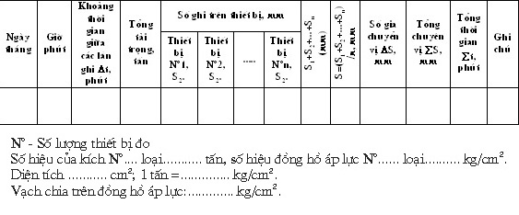
Số hiệu cấp tải trọng | Giá trị cấp tải trọng, (tấn) | Tổng tải trọng (Tấn) | Chỉ số đồng hồ áp lực
Người phụ trách thí nghiệm ………………………………
(Tổ trưởng thí nghiệm hiện trường) ……………………..
Nguời quan trắc ……………………………………………

PHỤ LỤC 4
(Đề nghị dùng )
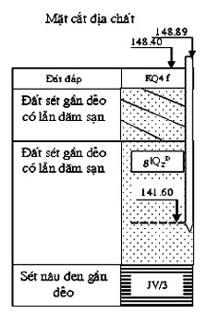 | 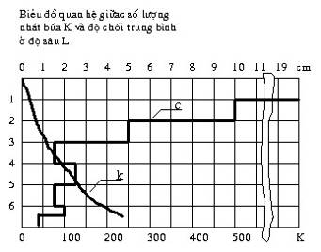

PHỤ LỤC 5
(Đề nghị dùng )
MẪU BIỂU ĐỒ KẾT QUẢ THÍ NGHIỆM CỌC BẰNG TẢI TRỌNG TĨNH ÉP DỌC TRỤC
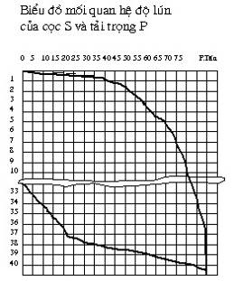 | 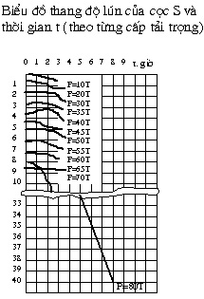

PHỤ LỤC 6
(Đề nghị dùng )
MẪU BIỂU ĐỒ KẾT QUẢ THÍ NGHIỆM CỌC BẰNG TẢI TRỌNG TĨNH NHỔ CỌC
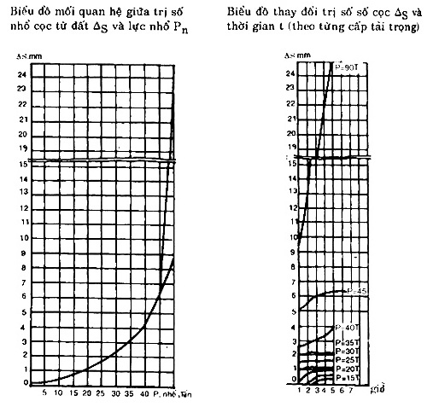

PHỤ LỤC 7
(Đề nghị dùng )
MẪU BIỂU ĐỒ KẾT QUẢ THÍ NGHIỆM CỌC BẰNG TẢI TRỌNG TĨNH NẰM NGANG
Biểu đồ quan hệ biến dạng của cọc ∆ và tải trọng ngang P_{ng}
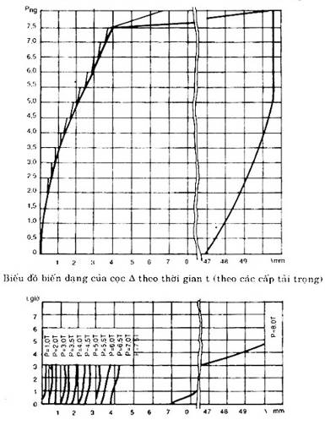

PHỤ LỤC 8
(Đề nghị dùng )
SƠ ĐỒ BỐ TRÍ THIẾT BỊ THÍ NGHIỆM CỌC BẰNG TẢI TRỌNG TĨNH ÉP DỌC TRỤC
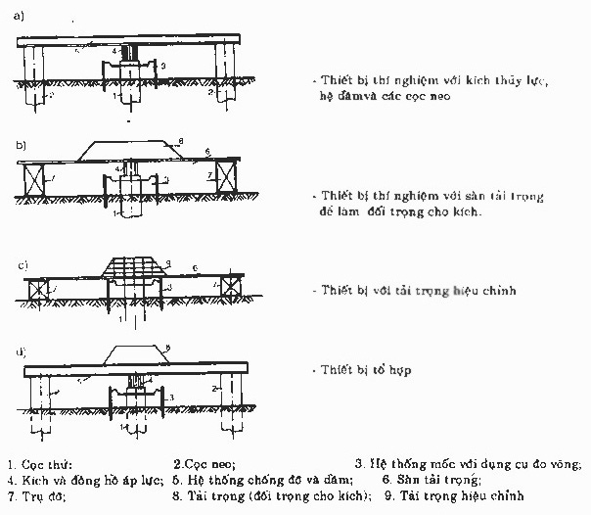

PHỤ LỤC 9
(Đề nghị dùng )
SƠ ĐỒ BỐ TRÍ THIẾT BỊ THÍ NGHIỆM CỌC BẰNG TẢI TRỌNG TĨNH NHỔ DỌC TRỤC
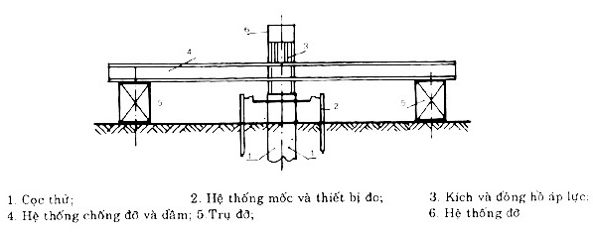

PHỤ LỤC 10
(Đề nghị dùng )
SƠ ĐỒ BỐ TRÍ THIẾT BỊ THÍ NGHIỆM CỌC BẰNG TẢI TRỌNG TĨNH NẰM NGANG
